Manuel d'utilisateur

- Connexion

  - Identifiant de l'utilisateur

Pour se connecter a l'application il vous faut un identifiant Client ou « « qu'il faut rentrer dans le bandeau identifiant :
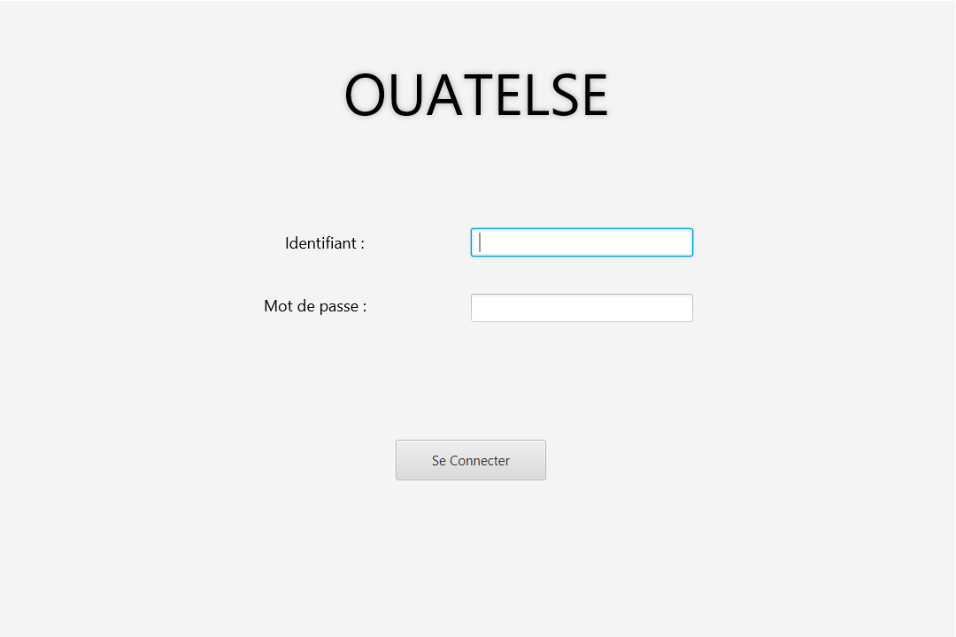

  - Mot de passe

Après avoir rentré votre identifiant il faut y ajouter le mot de passe correspondant dans le bandeau mot de passe :

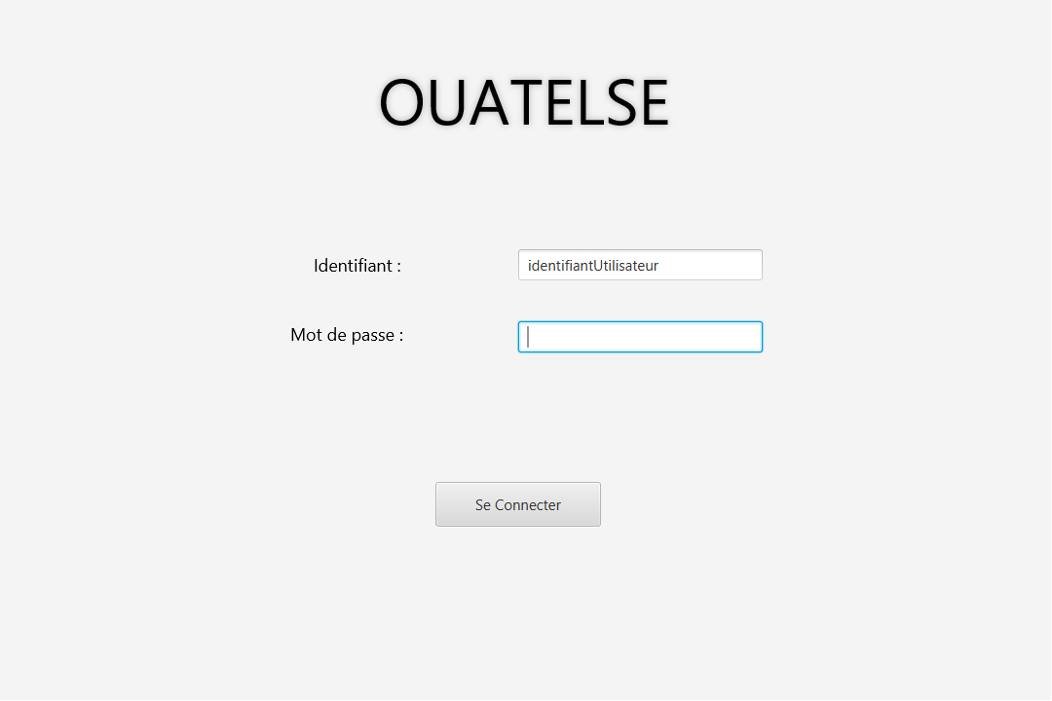

  - Connexion

Après avoir renseigné vos identifiants, cliquez sur le bouton « Se connecter » pour accéder a
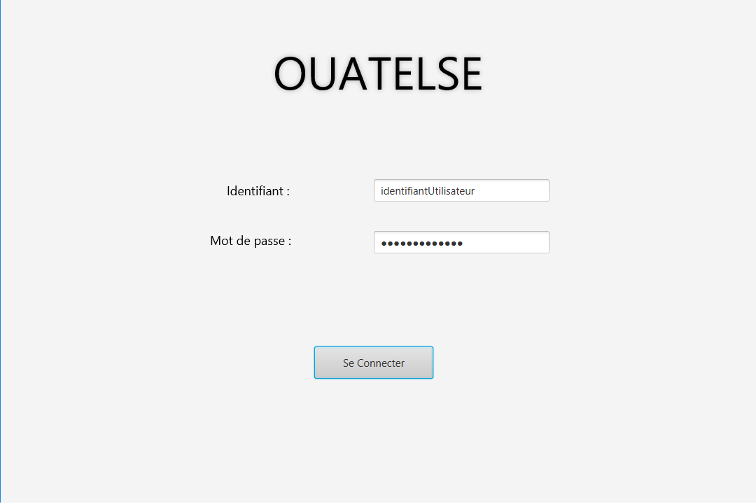
L'application :

  - Mot de passe et Identifiant d'utilisateur erroné

Si vos identifiants ne sont pas correctes ou ne sont pas lié vous aurez un message d'erreur et vous ne pourrez pas vous connectez, dans ce cas rentrez les bon identifiants :
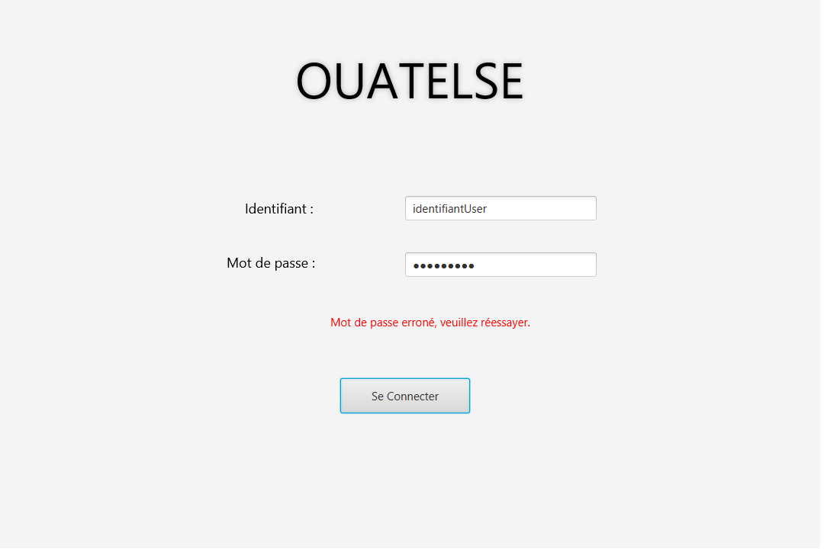
- Employés / Magasins

2)1) Liste des employés

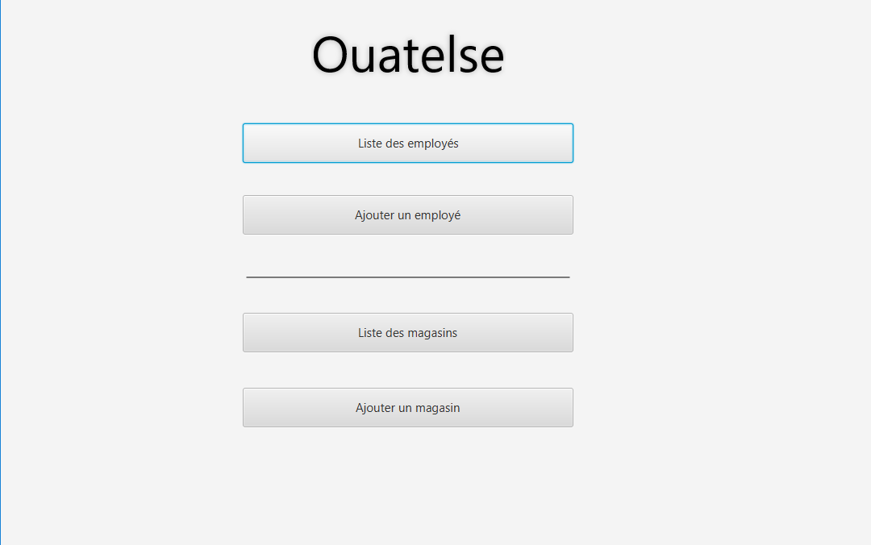
Pour sélectionner la liste des employés il suffit d’effectuer un clique gauche sur le bouton suivant :

2)2)1 Ajouter un employé

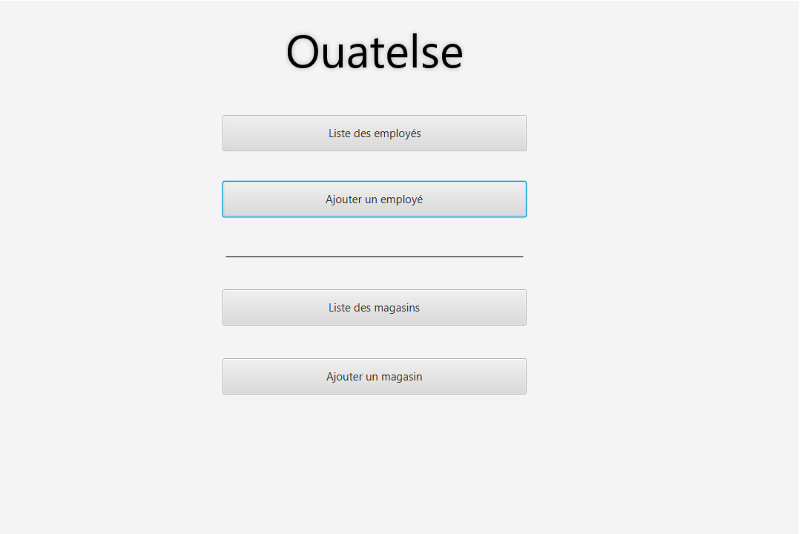
Pour sélectionner la liste des employés il suffit d'effectuer un clique gauche sur le bouton suivant :

2)2)2 Caractéristiques d'un employés

Pour pouvoir ajouter un employé il faut lui renseigner certaines information comme le nom, le prénom, le téléphone, l'e-mail, l'adresse, et le poste, et les informations de compte :

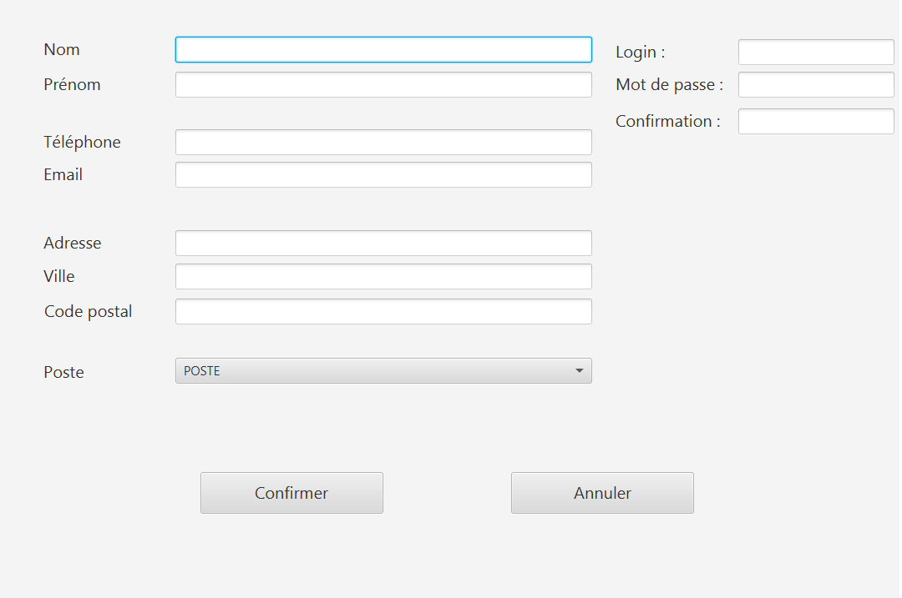

Une fois les informations remplies il ne vous reste plus qu'a cliquer sur le bouton « Confirmer » :

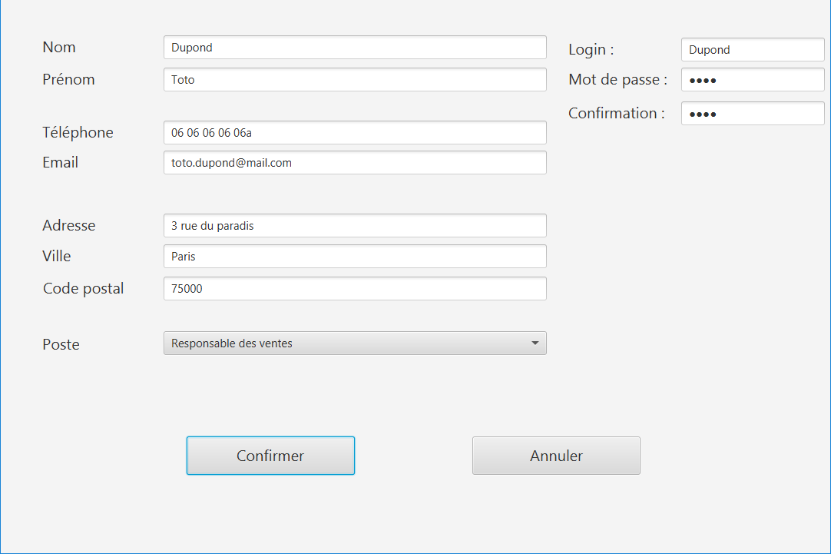

Si l'employé ne vous conviens pas vous pouvez cliquer sur « Annuler » pour retourner a la page d’accueil :
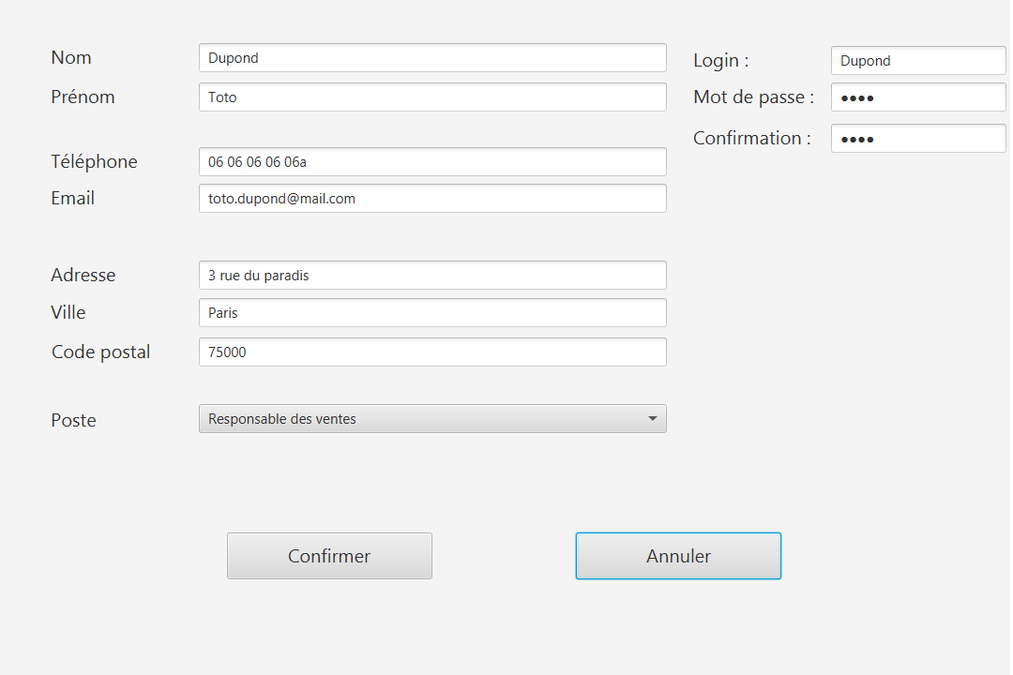

2)3) Liste des magasins

Pour afficher la liste des magasins cliquez sur le bouton « Liste des magasins » :
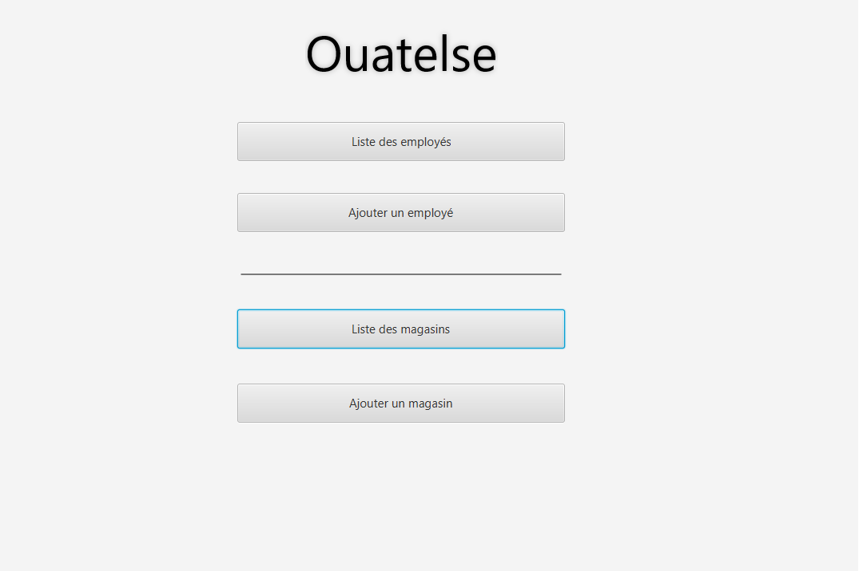

2)4)1 Ajouter un magasin

Pour ajouter un magasin il faut cliquer sur le bouton « Ajouter un magasin » :

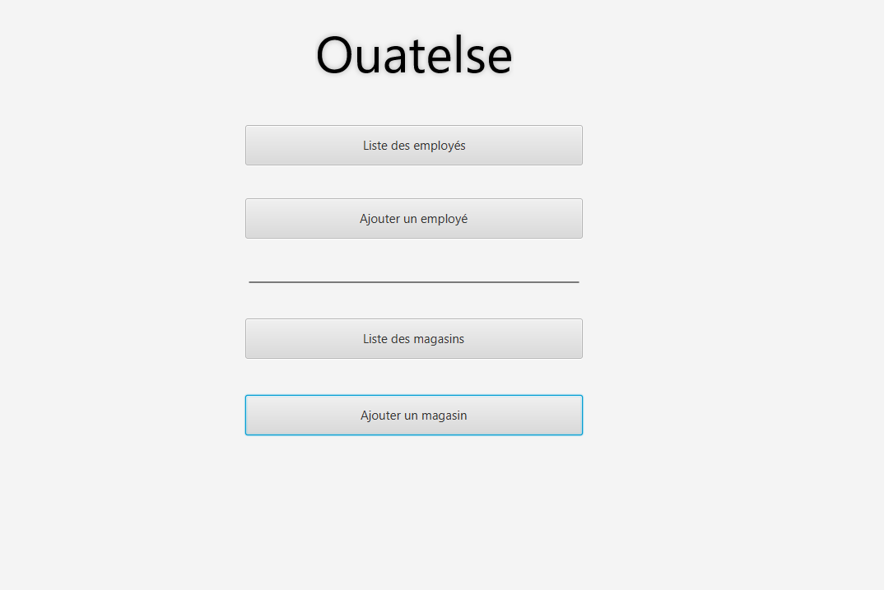
2)4)2 Caractéristiques d'un magasin

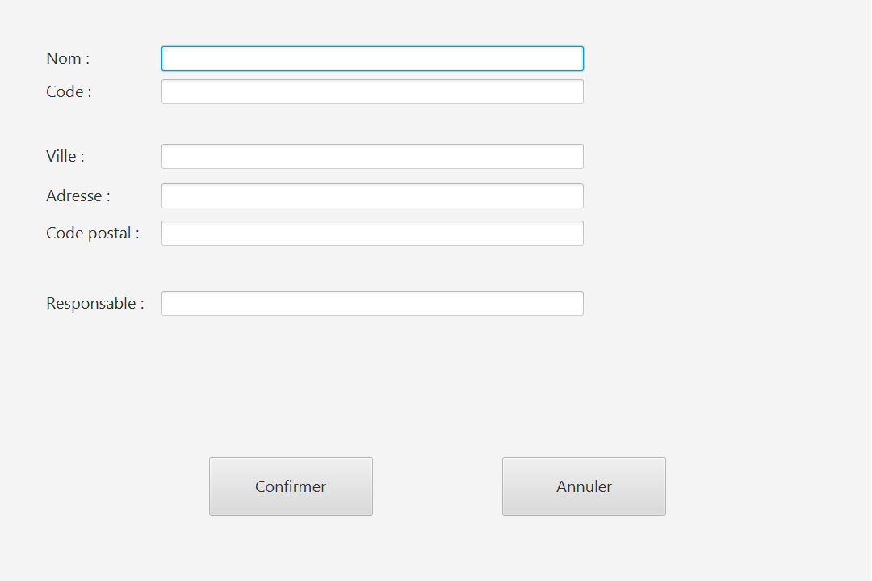
Pour pouvoir ajouter un magasin il faut lui renseigner certaines information comme le nom, le code, l'adresse, et le responsable :

Une fois les informations remplies il ne vous reste plus qu'a cliquer sur le bouton « Confirmer » :

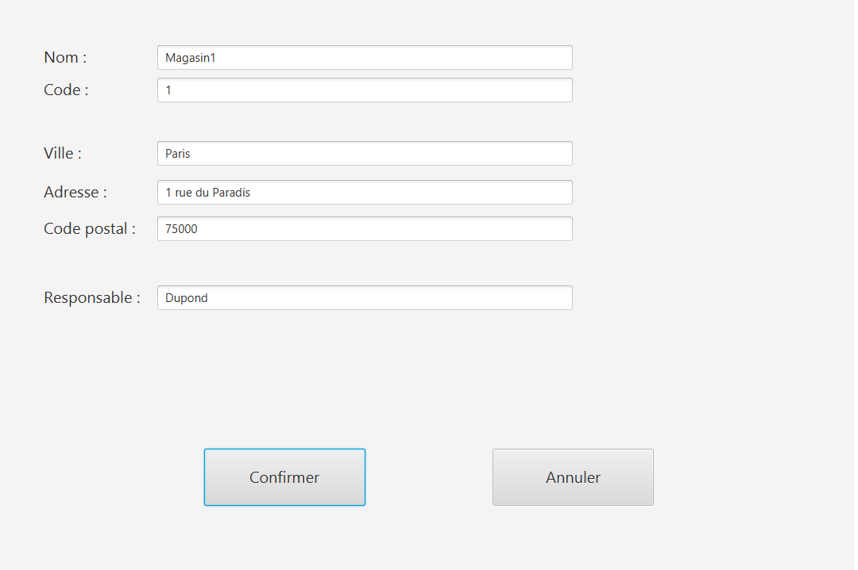
Si le magasin ne vous conviens pas vous pouvez cliquer sur « Annuler » pour retourner a la page d’accueil :

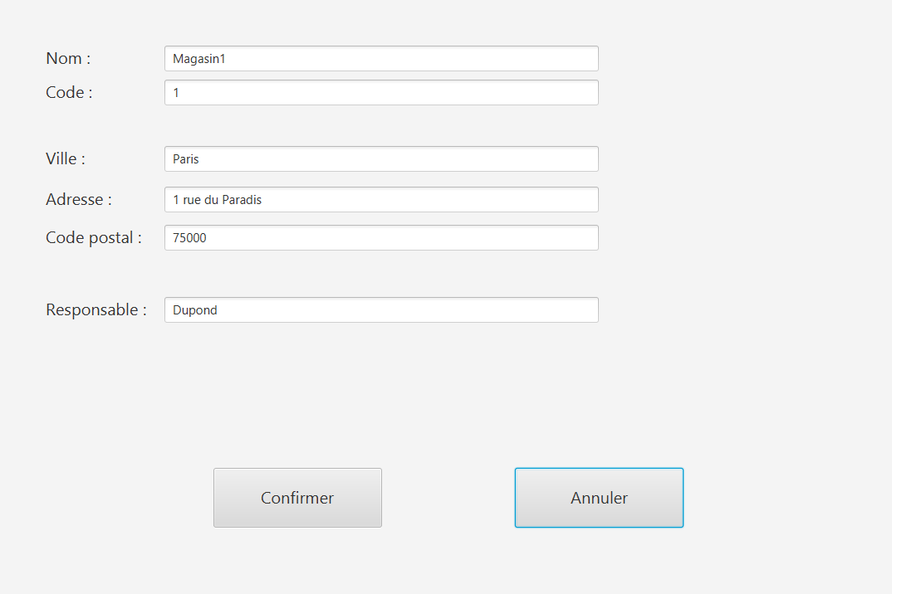

- Produit

  - Ajouter un produit (capsule ou machine)

Pour ajouter un produit cliquez sur le bouton « ajouter un produit » :

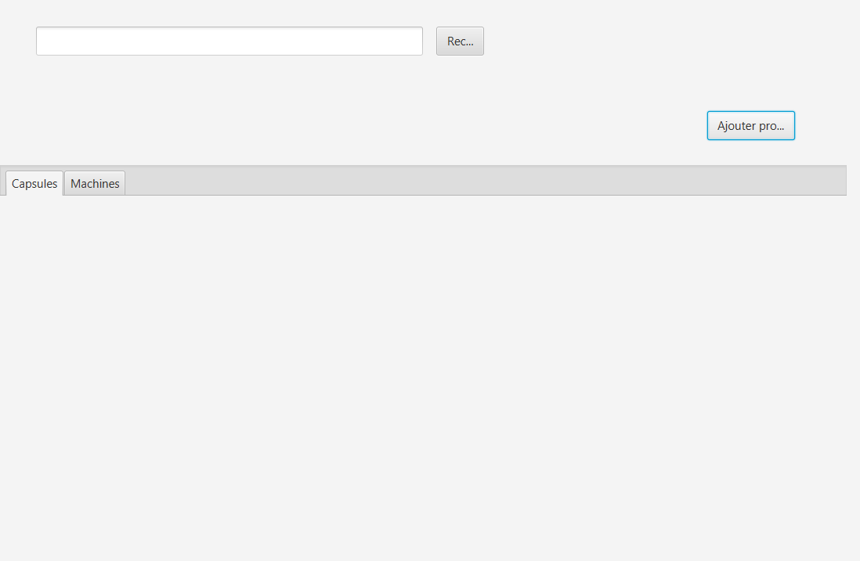
Poursuivre par choisir le type de produit :

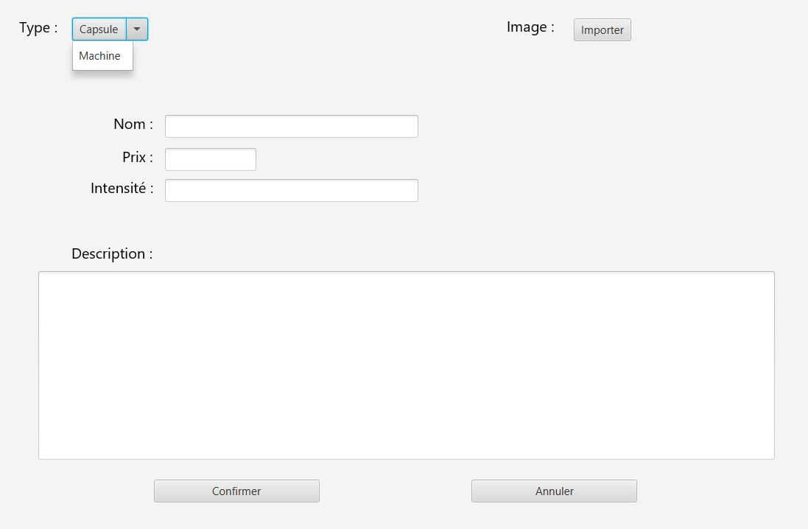

Et après avoir choisi le type de produit vous devez remplir ses information et vous pourrez aussi y ajouter une image du produit :

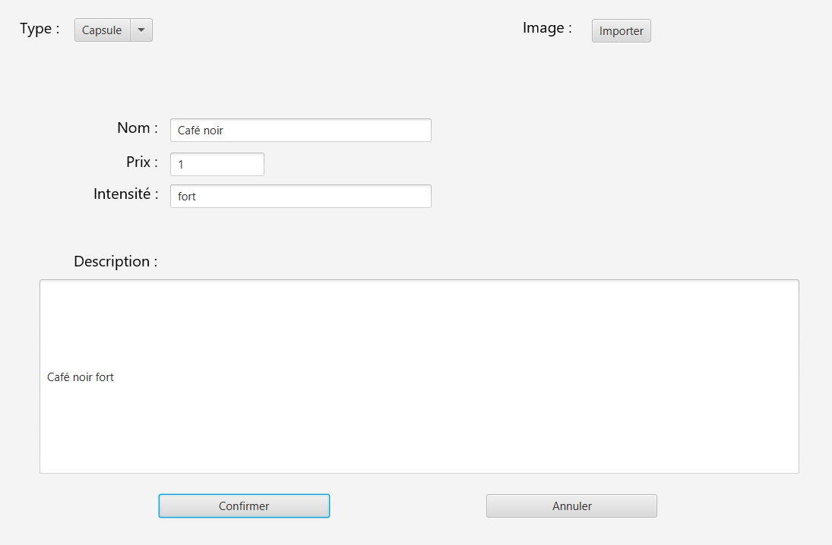

Pour valider ou annuler la création du produit il faut appuyer sur le bouton « Confirmer » ou « Annuler » :

  - Recherche de produits existant

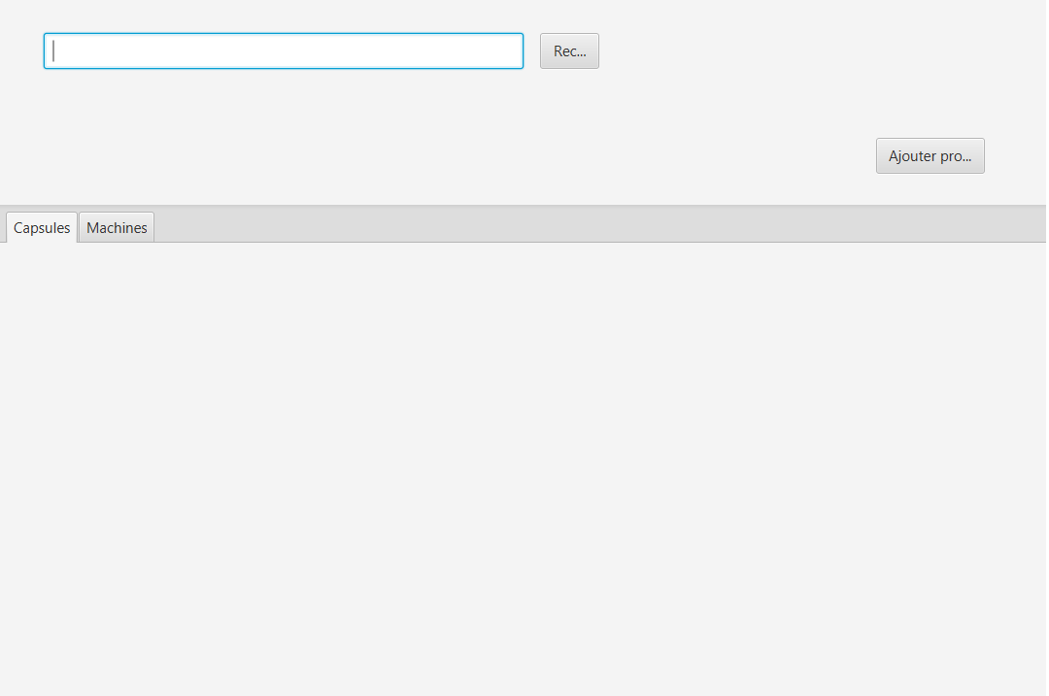
Pour pouvoir parcourir les produits déjà existant il suffit de rentrer le nom du produit dans la barre de recherche ou le chercher dans la liste :

- Gestion des employées pour un magasin particulier

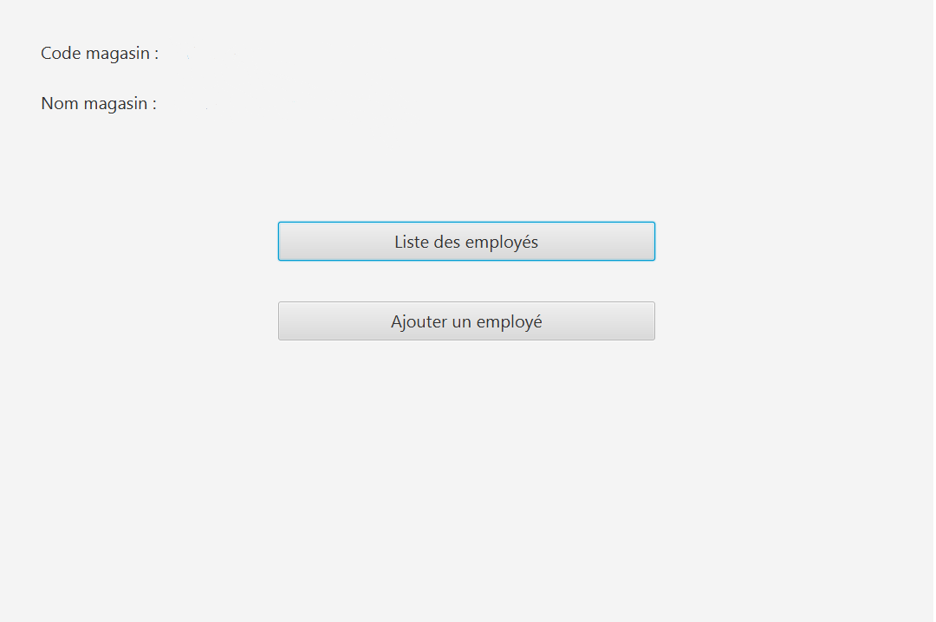
Vous avez la possibilité de gérer les employées d'un magasin en particulier, vous pouvez ajouter et afficher les employées présent sur ce magasin (cf : partie 2) :

- Espace client

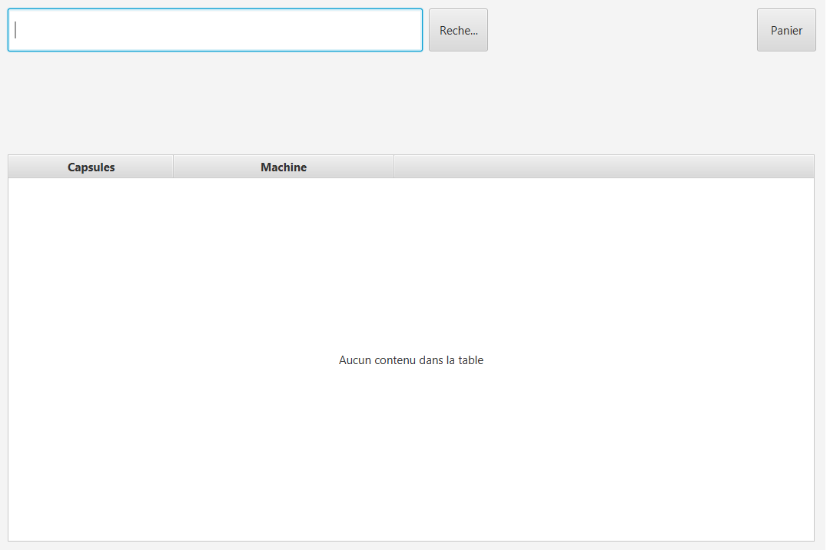
Chaque client peut chercher et choisir les produits qu'il veut dans la base :

Le client peut aussi ajouter les produits a son panier pour pouvoir commander ces produits :

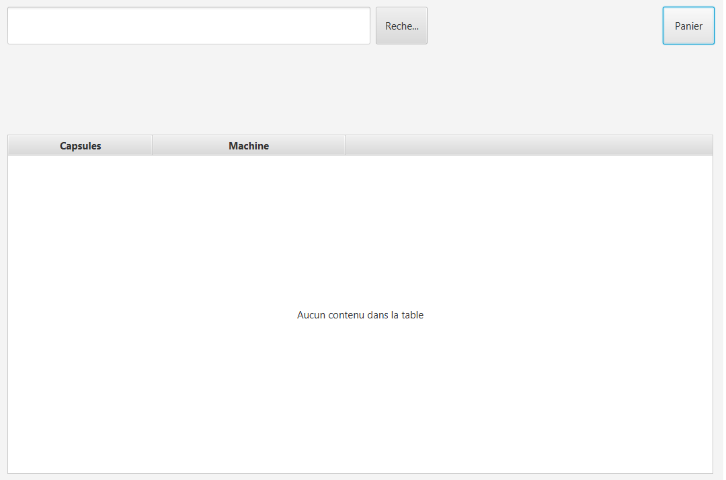

Dans le panier il faut commencer par choisir quel client on est donc il faut cliquer sur le bouton « client » :
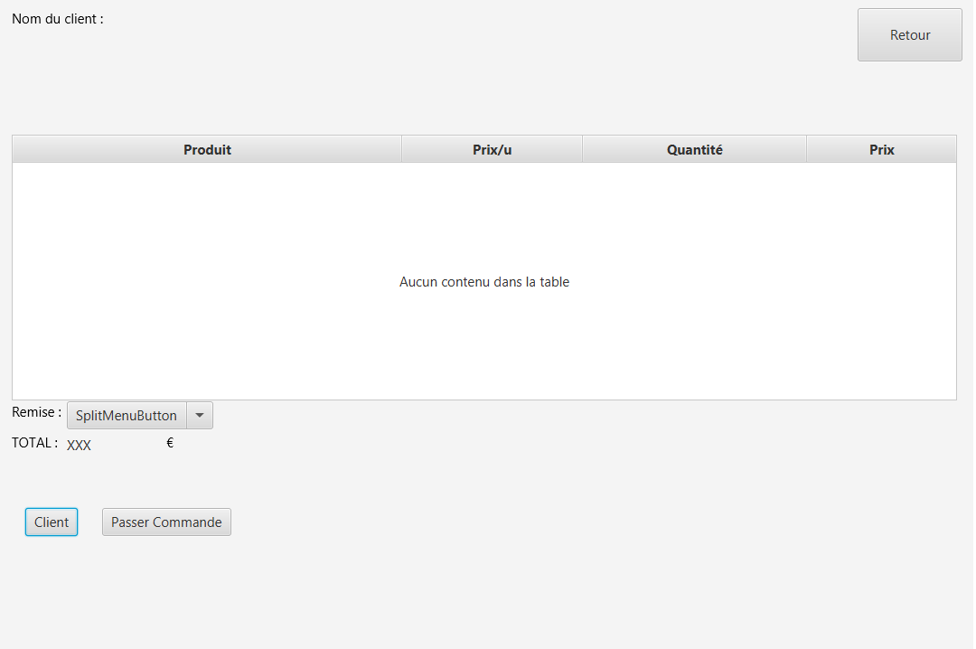

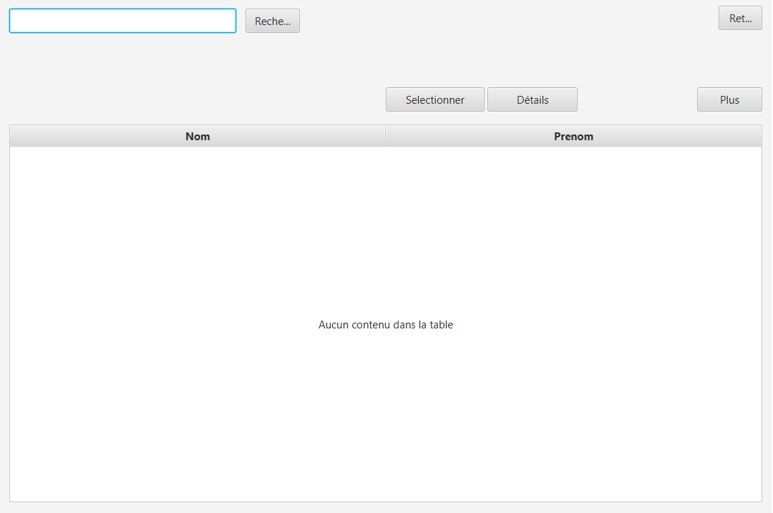
A partir d'ici il faut sélectionner sont nom dans la liste si le client est déjà existant :

Si le client n'existe pas il faut le créer en cliquant sur le bouton « Plus » et rentrer les informations du client puis cliquer sur « Confirmer » :

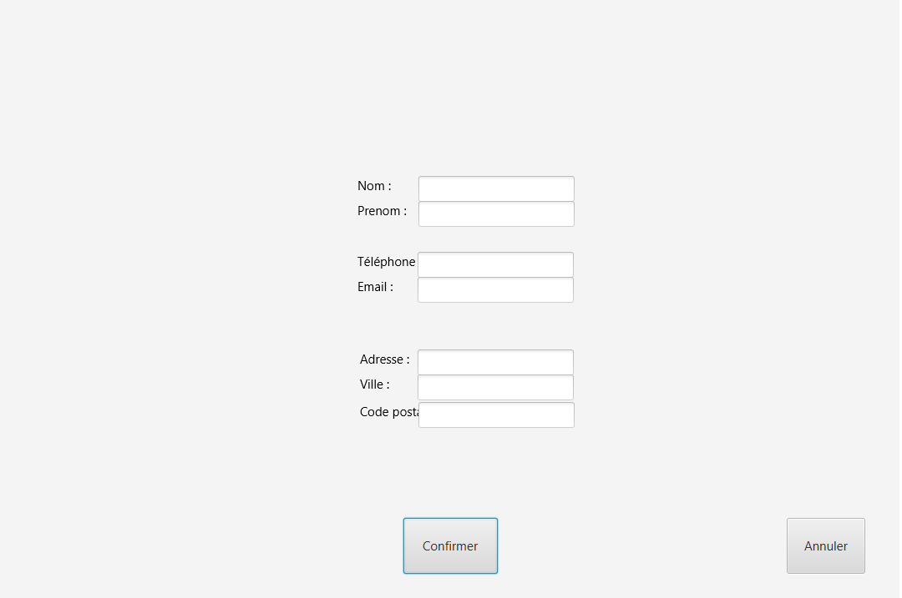
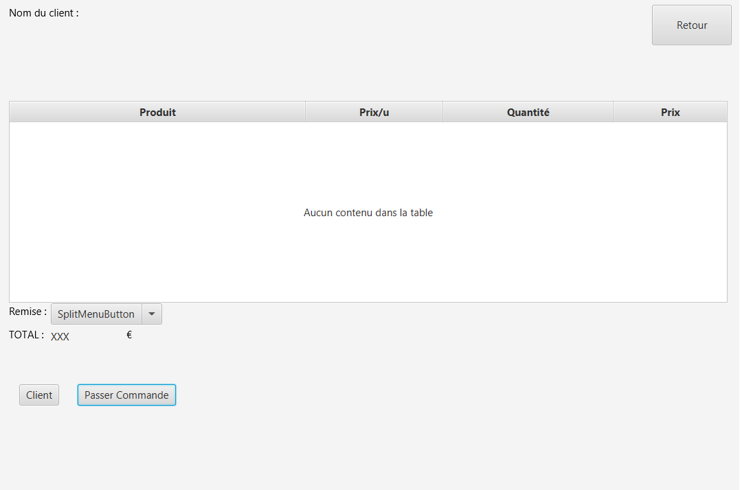
Une fois le client choisi ainsi que les articles désirés il reste plus qu'a passer la commande en cliquant sur le bouton « Passer commande » :

A la fin de la commande vous pouvez récupérer votre facture :

